Dossier de demande de subvention de fonctionnement au titre de l’année 2026

___________________________

Le présent dossier permet aux associations éligibles de soumettre une demande de subvention pour l’année 2026.

L’ensemble des pièces (formulaire rempli + liste des pièces à joindre ci-dessous) doit être transmis à la mission « Développement de la vie associative » :

Par mél : vieassociative@ville-romainville.fr

Par voie postale :

Ville de Romainville
Mission « Développement de la vie associative »
Place de la Laïcité
93231 ROMAINVILLE CEDEX

Une question ?
vieassociative@ville-romainville.fr
01.49.15.55.15

1ère demande
Renouvellement

Si renouvellement :
Année de la dernière demande
Demande acceptée (O/N) ?
Si demande acceptée : montant de la subvention attribuée

I/ IDENTIFICATION DE L’ASSOCIATION

Informations administratives

Nom de l’association :

Acronyme ou sigle usuel :

Adresse complète du siège social (voie, code postal, commune) :

Adresse complète des locaux d’activités (si différente du siège social) :

Référent·e prioritaire pour la Ville :
Prénom et nom :
Fonction au sein de l’association :
N° de téléphone :
Adresse e-mail :

Coordonnées publiques (facultatif) :
N° de téléphone :
Adresse e-mail :
Site web :

Cordonnées du/ de la président·e
Prénom et nom :
N° de téléphone :
Adresse e-mail :

Cordonnées du directeur/ de la directrice
Prénom et nom :
N° de téléphone :
Adresse e-mail :

Composition du bureau (si applicable)

Fonction | Nom et Prénom | H/F
Président.e
Vice-président.e
Trésorièr.e
Secrétaire

Informations juridiques

Création :
Date de déclaration :
Préfecture de déclaration :
Date de publication au JO :

N° SIRET :
N° RNA :

Reconnue d’utilité publique : Oui 󠄀󠄀 Non 󠄀󠄀

Agrément ou affiliation à une fédération : Oui 󠄀󠄀 Non 󠄀󠄀
Si oui, laquelle :

Si une/des modification(s) des statuts a/ont eu lieu, indiquer la dernière :
Objet :
Date et numéro de déclaration :
Publication au JO le

Publicité des coordonnées

Autorisez-vous la Ville à utiliser vos coordonnées pour vous contacter et vous transmettre des informations utiles ?

Oui 󠄀󠄀 Non 󠄀󠄀

En cochant « oui », vous acceptez que les informations qui figurent dans ce formulaire soient utilisées par la mission « Développement de la vie associative » de la Ville de Romainville afin que celle-ci puisse vous contacter au besoin et vous transmettre des informations utiles, et à des fins statistiques et de connaissance du tissu associatif romainvillois ; et ce dans le respect des dispositions de la loi "informatique et libertés" du 6 janvier 1978 modifiée et du Règlement européen n°2016/679/UE du 27 avril 2016 concernant le Règlement Général pour la Protection de Données.

Autorisez-vous la Ville à transmettre vos coordonnées à des partenaires institutionnels et/ou à des habitant·es ?

Adresse postale 󠄀󠄀 Adresse e-mail 󠄀󠄀 Téléphone 󠄀󠄀

II/ ACTIVITES DE L’ASSOCIATION

Secteur d’activité

󠄀 Sports
󠄀 Loisirs
󠄀 Arts & culture
󠄀 Education
󠄀 Jeunesse
󠄀 Economie & Emploi
󠄀 Santé
󠄀 Accès aux droits
󠄀 Solidarité & Action Sociale
󠄀 Développement durable, environnement, écologie
󠄀 Transports
󠄀 Handicap
󠄀 Sécurité & prévention
󠄀 Relations internationales & coopération
󠄀 3ème âge et séniors
󠄀 Mémoire, anciens combattants
󠄀 Syndicat
󠄀 Culte
󠄀 Autre

Rayon d’action : Local 󠄀󠄀 Départemental 󠄀󠄀 Régional 󠄀󠄀 National 󠄀󠄀

Objet et activités de l’association

Principaux partenaires (publics et privés, le cas échéant)

III/ QUI FAIT FONCTIONNER L’ASSOCIATION ?

Salarié·es |  | Nbre personnes | Nbre ETP
Salarié·es | CDI
Salarié·es | CDD
Salarié·es | Emplois aidés
Salarié·es | Volontaires/ service civique
Salarié·es | Educateurs sportifs
Salarié·es | Autres types de contrats
Bénévoles

IV/ QUI BENEFICIE DES ACTIONS DE L’ASSOCIATION ?

 | TOTAL | h | f | Romainvillois·es | Non-Romainvillois·es
Adhérent·es
Licencié·es (clubs sportifs)
Bénéficiaires (non adhérents, non licenciés)

V/ QUELLES ACTIONS ET QUELS PROJETS EN 2026 ?

Les activités, actions et projets qui sont dans la poursuite des années précédentes :
Décrivez-les brièvement !

Les activités, actions et projets nouveaux, que vous comptez entreprendre en 2026 :
Décrivez-les brièvement !

V/ DEMANDE DE SUBVENTION

Quels sont les frais de fonctionnement de votre association ?
Nature | Coût

Subventions – détail
 | 2023 | 2024 | 2025 | Prévisionnel 2026
Ville de Romainville/ sub. fonctionnement
Contrat de ville / Etat / ANCT
Contrat de ville / Est Ensemble
Quartiers d’été
FVDA 2
Bailleurs sociaux (TFPB)
Appels à projet Est Ensemble
CAF
Département Seine-Saint-Denis
Région Île-de-France
Autres (ARS, appels à projets…)
Fondations et appels à projet privés
TOTAL

L’association formule-t-elle d’autres demandes de subventions publiques et/ou privées pour 2026 ? Oui 󠄀󠄀 Non 󠄀󠄀

Si oui, préciser le montant et l’identité du ou des financeur(s) :

Bilans et budget prévisionnel simplifié
 | Dépenses |  |  | Recettes
 | Charges (hors MS) | Masse salariale | Total | Subventions publiques | Autres produits (cotisations, dons, ventes, fonds privés, prestations…) | Total
Exercice N-2
Exercice N-1
Prévisionnel

Bilan et budget prévisionnel simplifié
 | Dépenses |  |  | Recettes
 | Charges (hors MS) | Masse salariale | Total | Subventions publiques | Produits (cotisations, dons, ventes) | Total
Exercice N-2
Exercice N-1
Prévisionnel

Evolution compte 2025/ BP 2026 :
Si votre prévisionnel 2026 diminue ou augmente par rapport à votre budget 2025 : expliquez ici ce qui change pour votre association !

Montant de la subvention de fonctionnement demandée : €

- La pertinence de la demande et de son montant sera appréciée au regard du budget global de l’association. Le modèle simplifié ci-dessous ne dispense pas les associations demandeuses de fournir un compte de résultat et un bilan prévisionnel conforme à la nomenclature du plan comptable (annexe 1 ou document équivalent).
- Un plafonnement du montant de la subvention est appliqué en cas de 1ère demande :
  - 200€ si l’association a été créée lors de l’année en cours
  - 400€ s’il s’agit de la 1ère demande d’une association déjà existante
- Les associations formulant une demande supérieure à 5 000 € seront auditionnées par les services de la Ville.

VI/ DEMANDE DE MISE A DISPOSITION DE VEHICULES MUNICIPAUX

Dans un cadre budgétaire contraint, la Ville souhaite anticiper au mieux les demandes de mises à disposition de véhicules municipaux, afin de pouvoir adapter son organisation et son budget.

Il est donc demandé aux associations qui souhaitent bénéficier d’une mise à disposition de véhicules municipaux d’en faire la demande via le présent formulaire.

Les demandes faites en dehors de ce cadre ne seront pas prioritaires, et ne pourront être satisfaites que de manière dérogatoire – à l’exception des demandes issues des associations sportives, liées aux compétitions départementales ou régionales.

Toutefois, le présent formulaire ne vaut pas accord de la Ville. Il reste nécessaire de remplir le formulaire dédié à la mise à disposition de véhicules municipaux, qui permet à la Ville d’examiner chaque demande précisément et d’apporter une réponse positive ou négative au demandeur.

Nature de la sortie | Date | Destination | Nombre estimatif des participants | Type de véhicule sollicité
 |  |  |  | Trafic | Car | Bus

Description des activités concernées par la demande de mise à disposition :
Indiquer la nature des activités qui nécessitent l’emprunt de véhicules municipaux. Décrire leur intérêt pour l’association et pour la population romainvilloise.

VII/ ATTESTATION SUR L’HONNEUR

Ce document doit obligatoirement figurer dans le dossier de demande (initiale ou renouvellement), quel que soit le montant sollicité. Si le ou la signataire n’est pas le ou la représentant.e légale de l’association, joindre le pouvoir lui permettant de l’engager.

Je soussigné (e.), _________________________________________ (Nom et Prénom)
Représentant légal de l’association,

- Atteste que l’association _____________ (intitulé de l’association) est en règle au regard de l’ensemble des déclarations fiscales et sociales ainsi que des cotisations et paiements afférents ;

- Certifie exactes les informations figurant dans le présent dossier ;

- Sollicite une subvention d’un montant de ______ € ;

- Garantit qu’en cas de réponse favorable de la ville, cette subvention sera versée sur le compte bancaire de l’association N° _____________ - Nom du titulaire du compte, dont le RIB est joint au présent dossier.

Fait le / /2025, à

Signature :

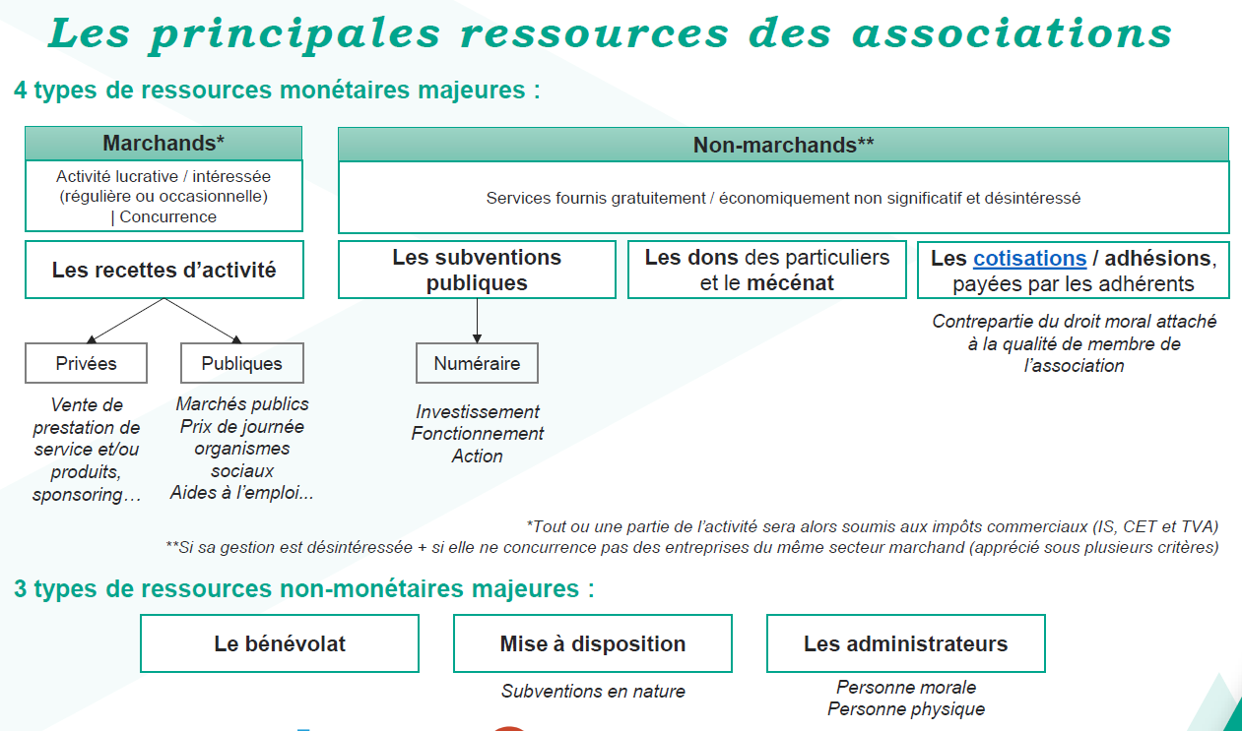

ANNEXE 1 : MODELE DE COMPTE DE RESULTAT ET DE BUDGET PREVISIONNEL

DEPENSES | 2025 (ou exercice N-1) | Prévisions 2026 | RECETTES | 2025 (ou exercice N-1) | Prévisions 2026
Achats  - alimentation  - produits d'entretien  - fournitures administratives  - fournitures petit équipement  - carburant  - autres fournitures et marchandises  Services extérieurs  - location mobilière et immobilière  - chauffage / électricité  - entretien et réparation  - prime d'assurance  - documentation  - autres  Autres services extérieurs  - rémunération intermédiaires et honoraires  - déplacements, missions et réceptions  - frais de postaux et de télécommunication  - frais financiers / bancaires  Impôts et taxes  Charges de personnel  - rémunérations  - cotisations sociales  - autres frais de personnel  Charges exceptionnelles  - subventions accordées par l'association  (préciser le bénéficiaire)  - divers | …..................................................................  ..............  .............  .............  ............  ............  ............  …………..  ..............  ..............  …..........  ..............  ……………  ..........................................  …..........  ….......... | …................  ….................................................................................................  ....................  ....................  ....................  ....................  ........................................  ....................  ....................  ....................  ....................  …………………  ………………….  ………………….  ………………….  ………………….  …………………. | Ventes, prestations, divers  - marchandises  - prestations de services  - produits des activités annexes  Subventions  - Etat  - région  - département  - commune  - autres  Autres produits de gestion courante  - cotisations  - dons / partenariat / mécénat  Valorisation (prêt de matériel, de locaux…) | ….........................................  …...........  …...........  …...........  …...........  …...........  …...........  …...........  …........... | ......................................................  …...........  …...........  …...........  …...........  …...........  …...........  …...........  …...........
TOTAL DEPENSES |  |  | TOTAL RECETTES
RESULTAT DE L'EXERCICE  (DEFICIT) | …......... | ….............. | RESULTAT DE L'EXERCICE  (BENEFICE) | …........... | …............
Disponibilités (à la date de clôture du bilan) | …………
Caisse Banque / CCP  Autres | …........  …........

ANNEXE 2 : BILAN D’ACTIVITE 2025

Indiquer l’ensemble des actions conduites, qu’elles relèvent du fonctionnement courant ou de projets ponctuels menés sur le territoire de la ville. Préciser notamment la participation à des animations proposées par la Ville.
Indiquer la répartition des actions par quartiers de la ville ainsi qu’une estimation du nombre de bénéficiaires total. Signaler si ces actions ont fait l’objet d’un financement par la Ville.

Activités courantes
Date(s) | Lieu(x) | Nature | Public visé | Nombre de personnes touchées
Activités ponctuelles (évènements et ou manifestations exceptionnelles)
Date(s) | Lieu(x) | Nature | Public visé | Nombre de personnes touchées

ANNEXE 3 : ATTESTATION DE RESPECT DU CONTRAT D’ENGAGEMENT REPUBLICAIN

La loi n° 2021-1109 du 24 août 2021 confortant le respect des principes de la République et son décret d’application n° 2021-1947 du 31 décembre 2021 disposent que les associations et fondations bénéficiant de subventions publiques ou d’un agrément de l’Etat doivent s’engager à le respecter le contrat d'engagement républicain (CER).

L’annexe du décret détaille les engagements que prennent les associations et fondations par la souscription au CER :
- Respect des lois de la république (engagement n°1)
- Liberté de conscience (engagement n°2)
- Liberté des membres de l’association (engagement n°3)
- Egalité et non-discrimination (engagement n°4)
- Fraternité et prévention de la violence (engagement n°5)
- Respect de la dignité de la personne humaine (engagement n°6)
- Respect des symboles de la république (engagement n°7)

Les associations et fondations qui ont souscrit un contrat d’engagement républicain :
- Informent par tout moyen leurs membres de l’existence et du contenu de leur engagement ainsi que de l’obligation de le respecter (affichage dans les locaux si site internet notamment),
- Veillent à ce que le contrat soit respecté par leurs dirigeants, salariés, membres et bénévoles,
- Et prennent des mesures pour faire cesser les manquements dont elles ont connaissance.

Par la présente, le/la demandeur/se atteste que l’association qu’il ou elle représente s’engage à respecter le CER.

Fait le / /2025, à

Signature :

Bas Pays ; Centre-ville ; Gagarine ; Grands Champs ; Trois Communes
https://www.legifrance.gouv.fr/jorf/article_jo/JORFARTI000044806657

